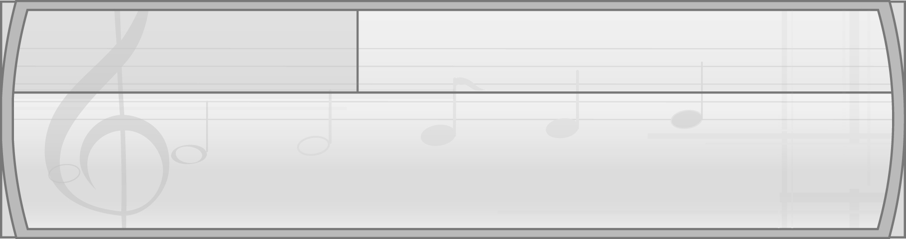
หน่วยการเรียนรู้ที่ 2 จังหวะดนตรี

แผนการจัดการเรียนรู้ที่ 6 การเคลื่อนไหวร่างกายประกอบเนื้อหาในบทเพลง

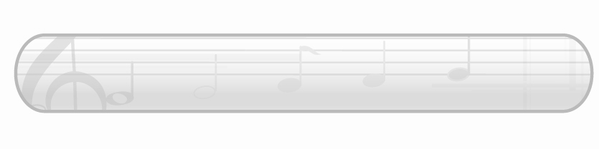
ชั้นประถมศึกษาปีที่ 2 เวลา 1 ชั่วโมง

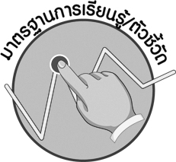
มาตรฐานการเรียนรู้/ตัวชี้วัด

มาตรฐานการเรียนรู้
ศ 2.1 เข้าใจและแสดงออกทางดนตรีอย่างสร้างสรรค์ วิเคราะห์ วิพากษ์วิจารณ์คุณค่าดนตรีถ่ายทอดความรู้สึก ความคิดต่อดนตรีอย่างอิสระ ชื่นชม และประยุกต์ใช้ในชีวิตประจำวัน
ตัวชี้วัด
ศ 2.1 ป.2/3 เคาะจังหวะหรือเคลื่อนไหวร่างกายให้สอดคล้องกับเนื้อหาของเพลง

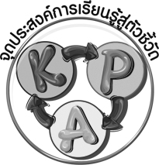
จุดประสงค์การเรียนรู้สู่ตัวชี้วัด

1. อธิบายประโยชน์ของการเคลื่อนไหวร่างกายประกอบเนื้อหาในบทเพลง (K)
2. เคลื่อนไหวร่างกายประกอบเนื้อหาในบทเพลง (P)
3. ชื่นชมการเคลื่อนไหวร่างกายประกอบเนื้อหาในบทเพลง (A)


สาระสำคัญ

การเคลื่อนไหวร่างกายประกอบเนื้อหาในบทเพลงจะทำให้ผู้ปฏิบัติมีร่างกายที่แข็งแรงเคลื่อนไหวได้คล่องแคล่วเกิดความสนุกสนาน มีจินตนาการและความคิดสร้างสรรค์ที่ดี

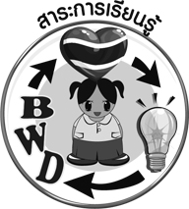
สาระการเรียนรู้

การเคลื่อนไหวร่างกายประกอบเนื้อหาในบทเพลง


คุณลักษณะอันพึงประสงค์

มีวินัย
ตัวชี้วัดที่ 3.1 ปฏิบัติตามข้อตกลง กฎเกณฑ์ ระเบียบ ข้อบังคับของครอบครัว โรงเรียนและสังคม

สมรรถนะสำคัญของผู้เรียน

ความสามารถในการใช้ทักษะชีวิต

ชิ้นงานหรือภาระงาน (หลักฐาน ร่องรอยแสดงความรู้)

 แผนภาพความคิดประโยชน์ของการเคลื่อนไหวร่างกายประกอบเนื้อหาในบทเพลง

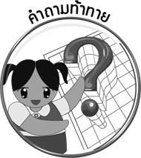
คำถามท้าทาย

นักเรียนชอบเคลื่อนไหวร่างกายประกอบเนื้อหาในบทเพลงใดมากที่สุด เพราะเหตุใด

การจัดกิจกรรมการเรียนรู้

1. ครูเปิดเพลงที่มีจังหวะสนุกสนานให้นักเรียนฟังและแสดงท่าทางประกอบเพลงอย่างอิสระ 1 เพลงแล้วใช้คำถามเพื่อให้นักเรียนร่วมกันแสดงความคิดเห็นเกี่ยวกับการกระทำดังกล่าว ดังนี้
นักเรียนกำลังทำอะไร (ตัวอย่างคำตอบ เต้นประกอบเพลง)
นักเรียนรู้สึกอย่างไรเมื่อได้เต้นประกอบเพลง (ตัวอย่างคำตอบ สนุกสนาน)
นักเรียนชอบการกระทำนี้หรือไม่ เพราะเหตุใด (ตัวอย่างคำตอบ ชอบเพราะสนุกสนาน)
2. ครูและนักเรียนร่วมกันแสดงความคิดเห็นเกี่ยวกับ การเคลื่อนไหวร่างกายประกอบเนื้อหา ในบทเพลง โดยครูใช้คำถาม ดังนี้
การเคลื่อนไหวร่างกายประกอบเนื้อหาในบทเพลงมีผลดีต่อร่างกายอย่างไร (ตัวอย่างคำตอบ เป็นการออกกำลังกายที่ดี ทำให้ร่างกายแข็งแรง เคลื่อนไหวได้คล่องแคล่ว)
การเคลื่อนไหวร่างกายประกอบเนื้อหาในบทเพลงมีผลดีต่อการจินตนาการและ ความคิดสร้างสรรค์หรือไม่ เพราะเหตุใด (ตัวอย่างคำตอบ มีผลดี เพราะจะทำให้ผู้ปฏิบัติมีจินตนาการและความคิดสร้างสรรค์ที่ดีขึ้น)
การเคลื่อนไหวร่างกายประกอบเนื้อหาในบทเพลงอย่างอิสระก่อให้เกิดผลดีต่อจิตใจอย่างไร (ตัวอย่างคำตอบ ทำให้มีจิตใจร่าเริงแจ่มใส สนุกสนาน)
จากนั้นครูอธิบายเกี่ยวกับการเคลื่อนไหวร่างกายประกอบเนื้อหาในบทเพลงให้นักเรียนฟังเพิ่มเติม และนำข้อมูลดังกล่าวมาเขียนสรุปเป็นแผนภาพความคิดบนกระดานดังตัวอย่างต่อไปนี้
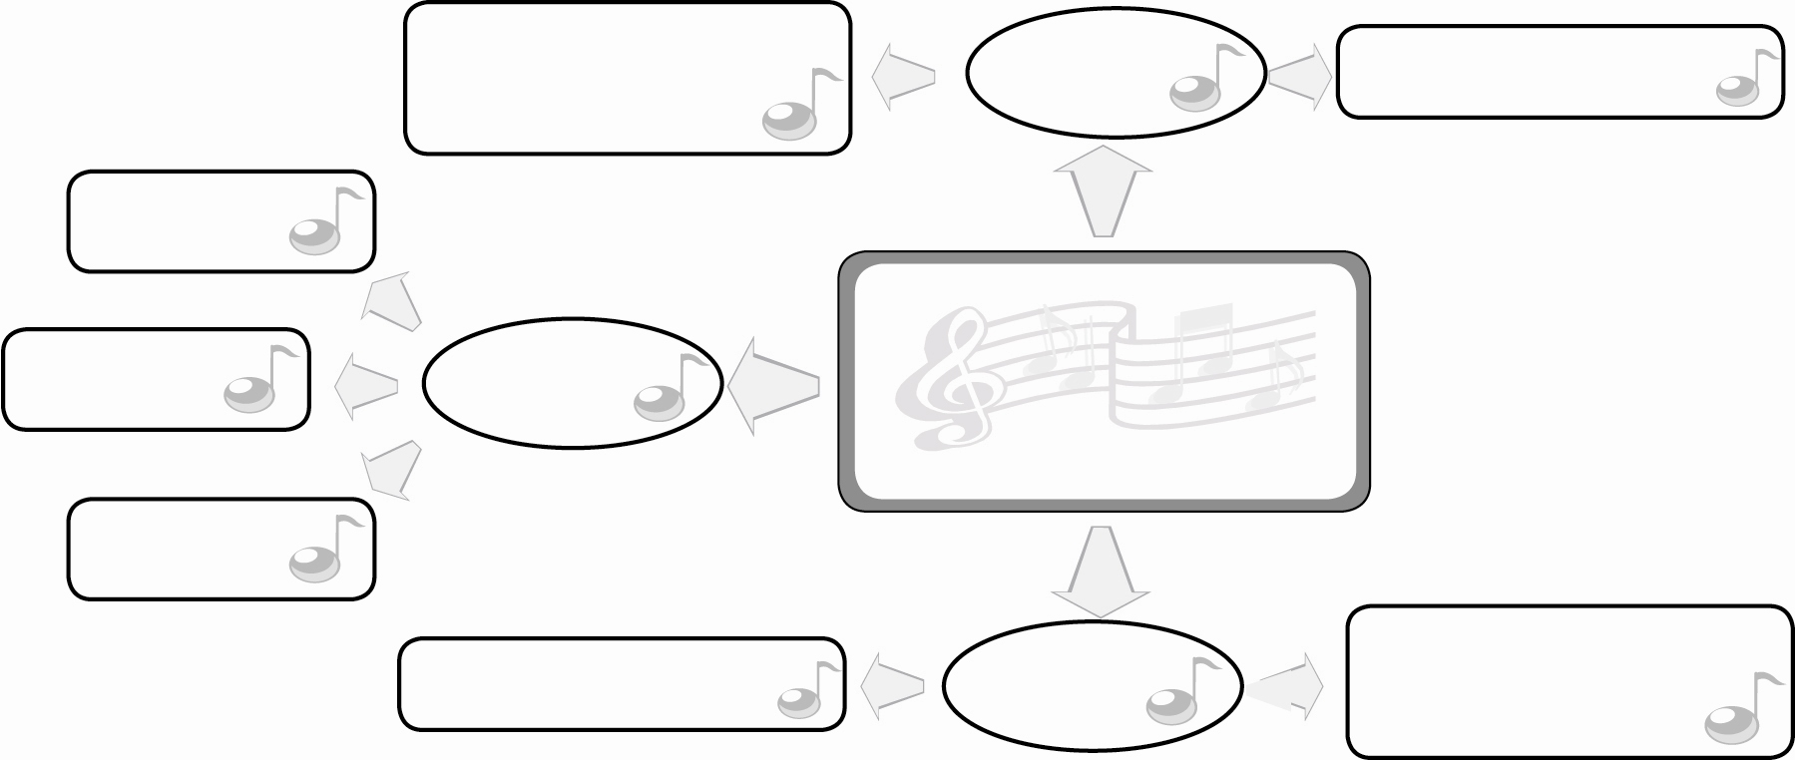
ด้านจิตใจ
เคลื่อนไหวร่างกาย
ได้คล่องแคล่ว
ร่าเริงแจ่มใส
ผ่อนคลาย
สนุกสนาน
ด้านร่างกาย
มีจินตนาการที่ดี
ด้านสติปัญญา
สุขภาพแข็งแรง
มีความคิดริเริ่ม
สร้างสรรค์
ประโยชน์ของการ
เคลื่อนไหวร่างกายประกอบ
เนื้อหาในบทเพลง

3. ครูนำแผนภูมิเพลงต่อไปนี้มาติดไว้บนกระดาน

เพลงแมงมุมลาย
เนื้อร้อง วิชัย น้อยเสนีย์ ทำนอง Eency Weency Spider
แมงมุมลายตัวนั้น ฉันเห็นมันซมซานเหลือทน
ยามเมื่อมันถูกฝน ไหลหล่นจากบนหลังคา
พระอาทิตย์ส่องแสง น้ำแห้งเหือดไปลับตา
มันวิ่งไต่ขึ้นฝา หันหลังมาทำตาลุกวาว

เพลงช้าง
เนื้อร้อง คุณหญิงชิ้น ศิลปบรรเลง ทำนอง พม่าเขว
ช้าง ช้าง ช้าง หนูรู้จักช้างหรือเปล่า
ช้างมันตัวโตไม่เบา จมูกมันยาวเรียกว่า งวง
สองเขี้ยวข้างงวงเรียกว่า งา มีหูมีตาหางยาว

เพลงจับปูดำ
เนื้อร้อง-ทำนอง สุกรี ไกรเลิศ
จะจับปูดำ ขยำปูนา จะจับปูม้าเลยไปคว้าเอาปูทะเล
สนุกจริงเอยแล้วเลยนอนเปล ชะโอละเห่นอนในเปลให้หลับไป

เพลงเป็ดอาบน้ำ
เนื้อร้อง-ทำนอง สุกรี ไกรเลิศ
ก้าบ ก้าบ ก้าบ ก้าบ เป็ดอาบน้ำในคลอง
ตาก็จ้องแลมอง เพราะในคลองมีหอยปลาปู
ก้าบ ก้าบ ก้าบ ก้าบ เป็ดอาบน้ำในคู
ตาก็จ้องแลดู เพราะในคูมีหอยปูปลา

จากนั้นครูพานักเรียนปฏิบัติตามขั้นตอนดังต่อไปนี้
ครูนำนักเรียนอ่านเนื้อร้องทีละท่อนจนทุกคนอ่านได้คล่องแล้วฝึกร้องเพลงและปรบมือประกอบจังหวะจนทุกคนทำได้ทีละเพลงจนครบทั้ง 4 เพลง
ให้นักเรียนแบ่งกลุ่มออกเป็น 4 กลุ่ม กลุ่มละเท่า ๆ กัน แล้วให้แต่ละกลุ่มส่งผู้แทนกลุ่มออกมาจับสลากเพื่อเลือกเพลง 1 ใน 4 เพลง ไปร่วมกันออกแบบท่าทางการเคลื่อนไหวร่างกายประกอบเนื้อหาในบทเพลงอย่างอิสระ
ให้แต่ละกลุ่มฝึกปฏิบัติการเคลื่อนไหวร่างกายประกอบเนื้อหาในบทเพลงอย่างอิสระ จนทุกคนในกลุ่มสามารถทำได้ถูกต้องพร้อมเพรียงกัน
ให้แต่ละกลุ่มออกมาแสดงการเคลื่อนไหวร่างกายประกอบเนื้อหาในบทเพลงที่กลุ่มตนเองรับผิดชอบให้ครูและเพื่อนกลุ่มอื่น ๆ ดูทีละกลุ่มจนครบทุกกลุ่ม โดยให้นักเรียนกลุ่มที่ดูกล่าวแสดงความรู้สึกชื่นชมต่อการแสดงของเพื่อนกลุ่มที่ทำการแสดง
4. ครูและนักเรียนร่วมกันแสดงความคิดเห็นเกี่ยวกับการเคาะจังหวะประกอบการร้องเพลง โดยครูใช้คำถาม ดังนี้
การเคาะจังหวะได้ถูกต้องตามจังหวะเพลงจะก่อให้เกิดผลดีต่อการร้องเพลงอย่างไร (ตัวอย่างคำตอบ ทำให้มีการร้องเพลงที่พร้อมเพรียงกัน และไพเราะน่าฟังมากขึ้น)
เมื่อนักเรียนเคาะจังหวะได้ถูกต้องตามจังหวะของเพลงที่กำหนดไว้ รู้สึกอย่างไร
(ตัวอย่างคำตอบ ภูมิใจ สนุกสนาน)
5. ให้นักเรียนและครูร่วมกันสรุปความรู้ ดังนี้
การเคลื่อนไหวร่างกายประกอบเนื้อหาในบทเพลงได้ถูกต้องตามจังหวะจะทำให้ผู้ปฏิบัติรู้สึกสนุกสนาน มีร่างกายที่แข็งแรง สามารถเคลื่อนไหวได้อย่างคล่องแคล่ว นอกจากนี้ยังส่งเสริมให้
มีจินตนาการและความคิดสร้างสรรค์ที่ดี
6. ให้นักเรียนร่วมกันแสดงความความคิดเห็น โดยครูใช้คำถามท้าทาย ดังนี้
นักเรียนชอบเคลื่อนไหวร่างกายประกอบเนื้อหาในบทเพลงใดมากที่สุด เพราะเหตุใด

การจัดบรรยากาศเชิงบวก

1. ให้นักเรียนเคลื่อนไหวร่างกายประกอบเนื้อหาในบทเพลงอย่างอิสระ
2. ให้นักเรียนร่วมกันแสดงความคิดเห็นเกี่ยวกับประโยชน์ของการเคลื่อนไหวร่างกายประกอบเนื้อหาในบทเพลงอย่างอิสระ

สื่อการเรียนรู้

1. แถบบันทึกเสียง
2. เครื่องเล่นแถบบันทึกเสียง
3. แผนภูมิเพลงแมงมุมลาย
4. แผนภูมิเพลงช้าง
5. แผนภูมิเพลงจับปูดำ
6. แผนภูมิเพลงเป็ดอาบน้ำ
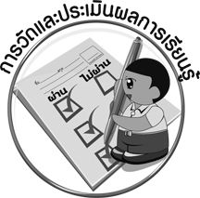
การวัดและประเมินผลการเรียนรู้

1. วิธีการวัดและประเมินผล
1.1 สังเกตพฤติกรรมของนักเรียนในการเข้าร่วมกิจกรรม
1.2 สังเกตพฤติกรรมของนักเรียนในการเข้าร่วมกิจกรรมกลุ่ม
2. เครื่องมือ
2.1 แบบสังเกตพฤติกรรมการเข้าร่วมกิจกรรม
2.2 แบบสังเกตพฤติกรรมการเข้าร่วมกิจกรรมกลุ่ม
3. เกณฑ์การประเมิน
3.1 การประเมินพฤติกรรมการเข้าร่วมกิจกรรม
ผ่านตั้งแต่ 2 รายการ ถือว่า ผ่าน
ผ่าน 1 รายการ ถือว่า ไม่ผ่าน
3.2 การประเมินพฤติกรรมการเข้าร่วมกิจกรรมกลุ่ม
คะแนน 9-10 ระดับ ดีมาก
คะแนน 7-8 ระดับ ดี
คะแนน 5-6 ระดับ พอใช้
คะแนน 0-4 ระดับ ควรปรับปรุง
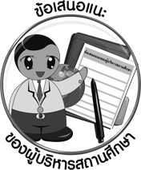
ข้อเสนอแนะของผู้บริหารสถานศึกษา

________________________________________________________________________________________________________________________________________________________________________________________________________________________________________________________________________________________________________________________________________________________________________________________________________________________________________________________________________________________________________________________________________________________________________________________________________________________________________________________________________________________________________________________________________________________________________________________________________________________________________________________________________________________________________________________________________________________________________________________________________________________________________________________________________________________________________________________________________________________________________________________________________________________________________________________________________________________________________________________________________________________________________________________________________________________________________________________________________________________________________________________________________________________________________________________________________________________________________________________________________________________________________________________________________________________________________________________________________________________________________________________________________________________________________________________________________________________________________________________________________________
________________________________________________________________________________________________________________________________________________________________________________________________________________________________________________________________________________________________________________________________________________________________________________________________________________________________________________________

ลงชื่อ__________________ (ผู้บริหารสถานศึกษา)
(__________________)
_____/_____/_____
บันทึกหลังการสอน

ผลการจัดการเรียนการสอน
________________________________________________________________________________________________________________________________________________________________________________________________________________________________________________________________________________________________________________________________________________________________________________________________________________________________________________________
________________________________________________________________________________________

ปัญหา/อุปสรรค
________________________________________________________________________________________________________________________________________________________________________________________________________________________________________________________________________________________________________________________________________________________________________________________________________________________________________________________________________________________________________________________________________________

แนวทางแก้ไข
________________________________________________________________________________________________________________________________________________________________________________________________________________________________________________________________________________________________________________________________________________________________________________________________________________________________________________________________________________________________________________________________________________

ลงชื่อ__________________ (ผู้บันทึก)
(__________________)
_____/_____/_____

